**お便り**   **2020(令和2)年 夏号**

**宮内** **専念寺**

**お知らせ**

謹啓　初夏の頃。門信徒の皆様におかれましては、いかがお過ごしでしょうか。色々と心配事の多い年になっていますね。用心いたしましょう。

　さて、前回のお便りで、今後の法座・行事・仏婦例会・コーラス等、すべて無期限休止とお知らせしましたが、今後の諸行事については、新型コロナウイルス対策をし、少し形を変えて行います。

1. 法座は「一座法要」とし、読経・聴聞の時間を短くする。行事も然り。
2. いわゆる三蜜を避けるため、扉の開放、座る位置の配置変更。
3. アルコール殺菌の徹底、マスクの着用。

　と、月並みではありますが、以上三点をもって臨みます。自粛が続く中、個人的ではありますが、皆様方と読経・お聴聞がしたいというのが本音であります。不安な方は決して無理せず、自己判断でご参集ください。　　　　　　　　　　合掌

**任期満了により、総代さんが新体制となりました**

【総代長】岡田征男（峰高）、【副総代長】沖村渉（畑口）

伊藤征雄（原）、岩本博志（黒折）、岡山照義（地御前）、前田義一（宮園）

今後とも、ご協力よろしくお願いします。

　　　　〇**ことば**カール・グスタフ・ユング

ある人に合う靴も、

別の人にはである。

**ご案内**時間をお間違えなきよう

# **盆法座**

８月１７日（月）　８：００～９：３０

ご講師　師　（龍谷大学名誉教授、住職の次兄）

# **早朝錬成会　お**

　　　８月２３日（日）　６：３０～８：００

　　ご講師　師（黒瀬町　徳正寺）　　　　⇒詳細は別紙

# **秋の彼岸会**

９月２４日（木）　８：００～９：３０

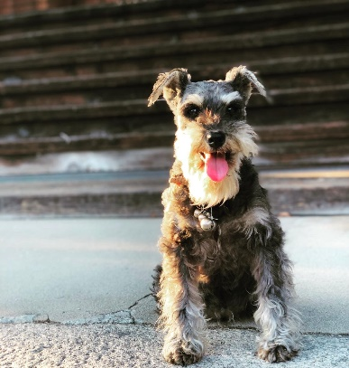　　ご講師　師（白木町　妙國寺）

# **秋の総永代経法座**

１０月２３日（金）　９：００～１０：３０

　　　ご講師　師（仁保　西福寺）

いだかれてありとも

知らずおろかにも

われ反抗す

大いなるみ手に

　これは、本願寺第二十一代・大谷のご息女としてお生まれになられた夫人（１８８７～１９２８）による短歌です。存命中に夫人著として出版された歌集『』（実業之日本社、１９２７年）のなかに、「幼児のこゝろ」と題して掲載されました。

　「幼児が母のふところに抱かれて、乳房をくんでゐるときは、すべてをしきって、何の不安を感じないほど、してゐる母性愛の尊きめぐみに、かずにはをられない。

　『いだかれてありともしらずおろかにもわれ反抗す大いなるみ手に』

　しかも、多くの人々は、なにゆゑに、みづから悩み、苦しむのであらう。救いのかゞやかしい光のなかに、われら小さきものもまた、幼児のな心をもって、安らかに生きたい。大いなる慈悲のみ手のまゝ、ひたすらにのいのちをみたい。――大いなるめぐみのなかに、すべてを託し得るのは、美しき信の世界である」とあります。

　赤ちゃんが母に抱かれているように、私は阿弥陀さまの大いなる慈悲の手に抱かれているのに、それに気づかない。それを無視して、自分中心の思いを常にもち、

自分が起こす苦しみなのにをこぼし、知らぬまま人を傷つけている。まるで阿弥陀さまの救いに反抗するかのようなおろかな生き方をしているのがこの私だ、という言葉が、「いだかれてありともしらずおろかにもわれ反抗す大いなるみ手に」の歌でありましょう。

『月々のことば』より抜粋

**〇仏婦連絡**

例会８月、盆法座に兼ねる。

９月１５日（火）８：３０～１０：３０

１０月１５日（木）８：３０～１０：３０

法座・総会・初参式は中止となったことから、行事・会計の報告を届けます。

**◇専念寺、本山団体参拝について**

　三年前より休止中であります、本願寺団体参拝（法名をいただく帰敬式、無量寿堂納骨）を来年（令和３年）６月に実施したく考えております。

　但し、世の状況に依ります。

※専念寺ホームページ『宮内　専念寺』で検索。

<http://miyauchi-sennenji.com>　　Facebook・Instagram もあります。

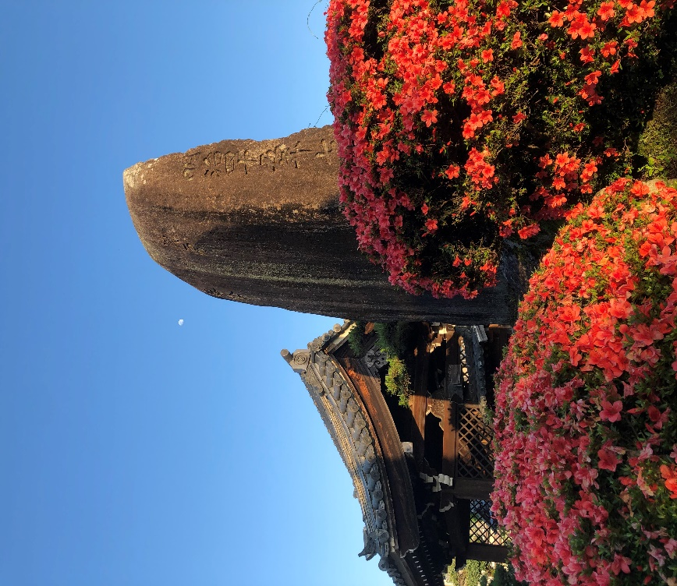**折々の風景**

